HiTaxi打车软件

软件需求说明书

版本2.0

2019.11.20

平雅霓

班级：2017211504

学号：2017211949

软件工程导论

2019 秋

# Revision History

|  |  |  |  |
| --- | --- | --- | --- |
| **Date** | **Description** | **Author** | **Comments** |
| <2019.11.18> | <Version 1.0> | <平雅霓> | <First Revision> |
| <2019.11.21> | <Version 2.0> | <平雅霓> | <Second Revision> |
|  |  |  |  |
|  |  |  |  |

目录

Revision History ii

1. 介绍 1

1.1. 目的 1

1.2. 范围 2

1.3. 术语定义 3

1.4. 参考文献 4

1.5. 综述 4

2. 整体说明 5

2.1. 产品概述 5

2.2. 产品功能 5

2.3. 用户特性 6

2.4. 一般约束 6

2.5. 假设与依赖 7

3. 功能性需求 7

3.1. 语境分析 7

3.1.1. 周境图 7

3.1.2. 第一层数据流图 8

3.1.3. 第二层数据流图 9

3.2. 功能性需求 11

3.2.1. 功能结构图 11

3.2.2. 派车功能 12

3.2.3. 支付功能 12

3.2.4. 评价功能 13

3.2.5. 问题反馈功能 13

3.2.6. 审核信息功能 14

3.2.7. 实时监测功能 15

3.3. 用例 15

3.3.1. 用户角色 15

3.3.2. 打车者 16

3.3.3. 司机 17

3.3.4. 业务检测人员 17

3.3.5. 系统管理员 18

3.4. 类/对象图 19

3.4.1. 乘客类 19

3.4.2. 司机类 20

3.4.3. 业务监测人员类 20

3.4.4. 系统管理人员类 21

4. 4. 非功能需求 21

4.1. 质量需求 21

4.1.1. 性能与效率 21

4.1.2. 可靠性 22

4.1.3. 可用性 22

4.1.4. 安全性 23

4.1.5. 可维护性 23

4.1.6. 可移植性 23

4.2. 工程需求 24

4.2.1. 设计约束 24

4.2.2. 逻辑数据库需求 24

4.3. 其他需求 25

5. 需求变更管理 25

5.1. 需求变更流程图 25

5.2. 需求变更的原因 26

6. 附录 27

6.1. 附录一 27

6.2. 附录二 27

# 介绍

本文档是一个打车软件的需求报告。打车软件系统共有四种用户角色：打车者、司机、业务监测人员、系统管理人员。除软件的整体说明外，本文档同时使用了传统的图示化建模方法，通过系统周境图、数据流图、功能结构图来对软件系统的功能性需求进行了详细的解释和分析，而且对系统的非功能性需求进行了详述。

本文档还包含派车流程(例如就近，抢单、红包等)策略的分析、相关的业务数据以及这些数据对派车的影响的分析，还对外部系统的接口（例如微信、支付宝等）的说明。

## 目的

编写本文档是为了明确用户对打车软件的功能性需求和非功能性需求,并将这些需求用规范化的语言和规范化的结构完整、准确地表达清楚，同时提供全面的设计资料与设计思路，采用精确的软件框架结构设计。本文档是用户确定系统功能需求的主要依据，是进行软件项目设计开发的基础，也是编写测试用例和进行系统测试的主要依据，它对开发的后续阶段性工作起着指导作用。

文档的预期读者：

1. 甲方和乙方的项目经理：明确软件的功能需求和非功能性需求，定义需求规格，以及明确工期和验收标准等事宜。
2. 软件的测试人员：用规范化的语言和规范化的结构描述的需求为测试提供了依据，也是甲方用来验收产品的依据。
3. 软件的维护人员：根据文档对软件进行维护、修改、更新。
4. 乙方的系统设计人员：根据需求进行项目策划、概要设计、详细设计之基础，确定软件系统的体系结构、组成成分、数据组织、模块、内外部接口。
5. 乙方的项目开发人员：让该组成员清楚将要完成的管理系统具备哪些具体功能及特点，以让成员能有一个很好的初步概念，目标明确，分工明确，提高工作效率。

## 范围

**产品名称**：HiTaxi打车软件。

**产品目标用户**：司机和打车者。

**产品设计背景**：随着人们生活质量的提高和道路上车流量的急速增加，出现了停车位不足，环境污染日益严重的情况，并且在打车高峰期和恶劣天气情况下打车十分困难，需要等待的时间可能很长，因此随叫随到、定时预约的打车方式既能方便人们的出行也响应了绿色出行的号召。

**软件应用目的**：解决人们停车难，打车难的问题。

**软件系统主要功能**：

1. 软件在乘客选择完上车点和目的地并且点击“呼叫快车”按钮后，根据乘客所选车型向周边的司机发布订单。
2. 软件提供乘客定时预定车辆的服务，在乘客选择完时间、上车点、目的地时为其发布订单并寻找车辆。
3. 软件系统在司机接到乘客后开启行程记录和语音记录功能。
4. 软件系统在乘客周边无车辆接单的情况下调配范围更广的车辆。
5. 软件支持乘客给司机评分。
6. 软件支付用户特别是打车者的注册。
7. 软件对想加入约车服务的车辆及其车主信息进行登记，提交其记录给管理管理员进行审核。
8. 软件支持举报和问题反馈。
9. 软件支持例如微信、支付宝等付款方式。
10. 软件支持业务监测人员实时解决各种乘车问题。
11. 软件支持系统管理人员对车辆车主信息进行审核，处理用户投诉等问题。

**系统适合以下情况**：

● 可接单的车辆其生产日期必须在五年之内，为了保证车辆性能和安全性。

接单的司机的服务评分在可接单的标准之上。

乘客无不良交易记录，无诚信问题。

**该系统不适用于以下情况**：

车辆的使用年限不达可提供该服务的车辆的要求。

该系统属于在移动端的软件系统，必须在连接网络的条件下才可使用，无网络无法使用。

## 术语定义

表1.定义与术语

|  |  |
| --- | --- |
| **术语** | **定义** |
| 用户角色 | 用户角色是指按照一定参考体系划分的用户类型，是能够代表某种用户特征、便于统一，描述的众多用户个体的集合。 |
| 功能性需求 | 功能性需求规定开发人员必须在产品中实现 的软件功能，用户利用这些功能来完成任务，满足业务需求。 |
| 非功能性需求 | 非功能性需求是指依一些条件判断系统运作情形或其特性，而不是针对系统特定行为的需求。 |
| 功能结构图 | 功能结构图是将系统的功能进行分解，按功能从属关系表示的图表。 |
| 用例图 | 用例图是指由参与者（Actor）、用例（Use Case）以及它们之间的关系构成的用于描述系统功能的静态视图。 |

表2. 缩写语

|  |  |
| --- | --- |
| **缩略语** | **定义** |
| SDL | Specification and Description Language，规格和描述性语言，描述一个现实世界中特定事件的发生过程的时序关系以及步骤。 |
| DFD | Data Flow Diagrams，数据流图从功能的角度对系统建模，追踪数据的处理有助于全面地理解系统，数据流图也可用于描述系统和外部系统之间的数据交换。 |
| UML | Unified Modeling Language 统一建模语言或标准建模语言  为软件开发的所有阶段提供模型化和可视化支持，由需求分析到规格，再到构造和配置。 |

## 参考文献

1. 王安生.《软件工程化》[M]. 北京：清华大学出版社，2014.

[2] 《打车软件需求简述》https://wenku.baidu.com/view/56adfd9ab9f3f90f76c61bf9.html

## 综述

本文档为HiTaxi打车软件的需求分析报告。本报告将在接下来的四个章节分别从不

同角度分析需求。

第一章（即本章）简要描述了本文档的编写目的、适用范围、术语定义等。

第二章为整体说明，描述了产品的概述、系统功能、用户角色等。

第三章为功能性需求，包含周境分析、功能性需求分析、对象和类图三个部分。

第四章为非功能性需求，包括质量需求、工程需求和其他需求。

第五章为本文档的更改过程约定，指出了修订本文档时应该遵循的过程。

# 整体说明

在这一章节中，会对HiTaxi软件进行概括性的描述，包括系统的功能初步概括、用户角色划分以及对系统的假设与约束。

## 产品概述

本产品名为HiTaxi打车软件。该软件用于乘客实时打车、定时预约车辆。

该软件的动机为：随着人们生活质量的提高和道路上车流量的急速增加，出现了停车位不足，环境污染日益严重的情况，并且在打车高峰期和恶劣天气情况下打车十分困难，需要等待的时间可能很长，因此随叫随到、定时预约的打车方式既能方便人们的出行也响应了绿色出行的号召。

本软件可以为乘客提供实时打车、定时预约、给司机服务评价的主要服务，以及一些添加红包的附加功能。同时，本软件也为司机提供接单的服务。

## 产品功能

表3. 分角色功能表

|  |  |
| --- | --- |
| **角色** | **功能** |
| 打车者 | 1. 实时打车 2. 定时预约 3. 对服务进行评价 4. 举报/问题反馈 |
| 司机 | 1. 接单或抢单 2. 使用导航 3. 问题反馈 |
| 业务监测人员 | 1. 实时监控路况信息 2. 及时处理订单异常问题 |
| 系统管理人员 | 1. 审核欲加入约车服务的车辆信息 2. 管理数据库 |

## 用户特性

在HiTaxi软件中有四类用户：打车者、司机、业务监测人员、系统管理人员。这四类用户与系统的交互方式并不相同，所以每种角色对系统有各自特殊的需求。

打车者是本系统的主要使用者之一，打车者希望可以实时打车和定时预约打车，并且可以添加红包增加自己的打车优先级，同时打车者还希望对订单做出评价，起到监督作用，打车者还希望保护自己的隐私，使司机只知道极少自己的真实信息。

司机是本系统的主要使用者之一。司机希望可以接单，也可以抢单，还希望可以根据导航行驶，同时能够收听路况信息，司机也希望能保护自己的隐私，只让乘客知道少部分自己的真实信息。

业务监测人员是本系统的使用者之一，及时处理订单进行中遇到的种种问题。

系统管理人员是本系统的管理员，需要处理想加入约车服务的司机的审核信息管理数据库信息。

## 一般约束

1. 法律和政策方面的限制：开发此软件时，将严格按照有关法律和政策执行。
2. 需要同时有打车者和司机使用的移动端软件和业务监测人员和系统管理人员使用的PC端系统。
3. 使用本软件的人数规模庞大，需要有很强的高并发能力，比如同时支持30000万人同时使用。
4. 软件要响应速度在0.01s之内，以便让司机接收到信息并抢单。
5. 项目开发时间为60天，并进行完成测试。
6. 项目开发成本控制在十万元内。

## 假设与依赖

**假设：**

1. 操作员与用户要按照操作规程运行本系统，不得进行恶意破坏性操作。
2. 用户必须提供相关运行软件有效的数据库接口标准，并在改动的过程中及时通知本软件开发商，以保证从中正确读取预决算参数，进行成本预算。
3. 假设该系统的最大用户并发量不超过5万。

**依赖：**

1. 移动端依赖于操作系统的不同，如ios系统和安卓系统。
2. 依赖其他支付平台（如支付宝，微信）完成扣费功能。
3. 第三方软件（例如高德地图、百度地图）导航功能。

# 功能性需求

该系统的用户对象为：打车者、司机、业务监测人员、系统管理人员。外部实体有打车者、司机、业务监测人员、系统管理人员、导航系统、支付接口、数据库。

## 语境分析

### 周境图

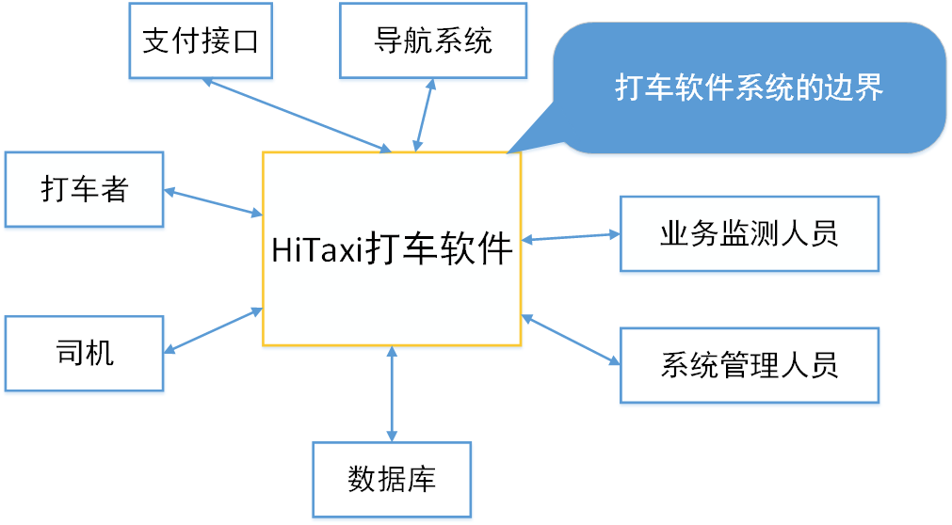

Figure 1. 周境图

### 第一层数据流图

数据流是由一组数据项组成的数据，通常用带标识的有向弧给予表示。

确定了本系统与外部环境的边界之后，将HiTaxi打车软件系统的内部功能进行第一层次的划分。从图中可以发现，源点和终点为打车者、司机、业务检测人员、系统管理人员、数据库和支付接口，流动的信息有“订单交易额”、“订单信息”、“评价信息”、“订单问题”、“注册申请信息”、“审核结果”。

下图采用了软件需求工程上上所讲的数据流图画法绘制。

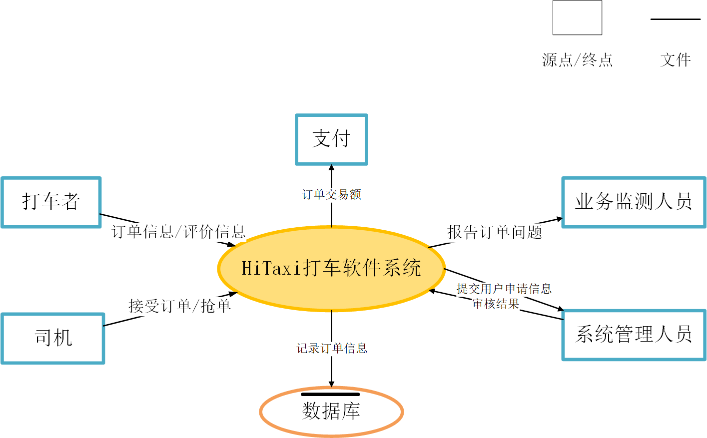

Figure 2. 第一层数据流图

### 第二层数据流图

在第二层数据流图中，详细说明了“订单交易额”、“订单信息”、“评价信息”、“订单问题”、“注册申请信息”、“审核结果”、“红包金额”等信息的流动。其中有

“注册”、“红包机制”、“派车流程”、“支付”、“评价机制”、“问题反馈机制”这几个数据加工，详细的数据流动如下图所示。

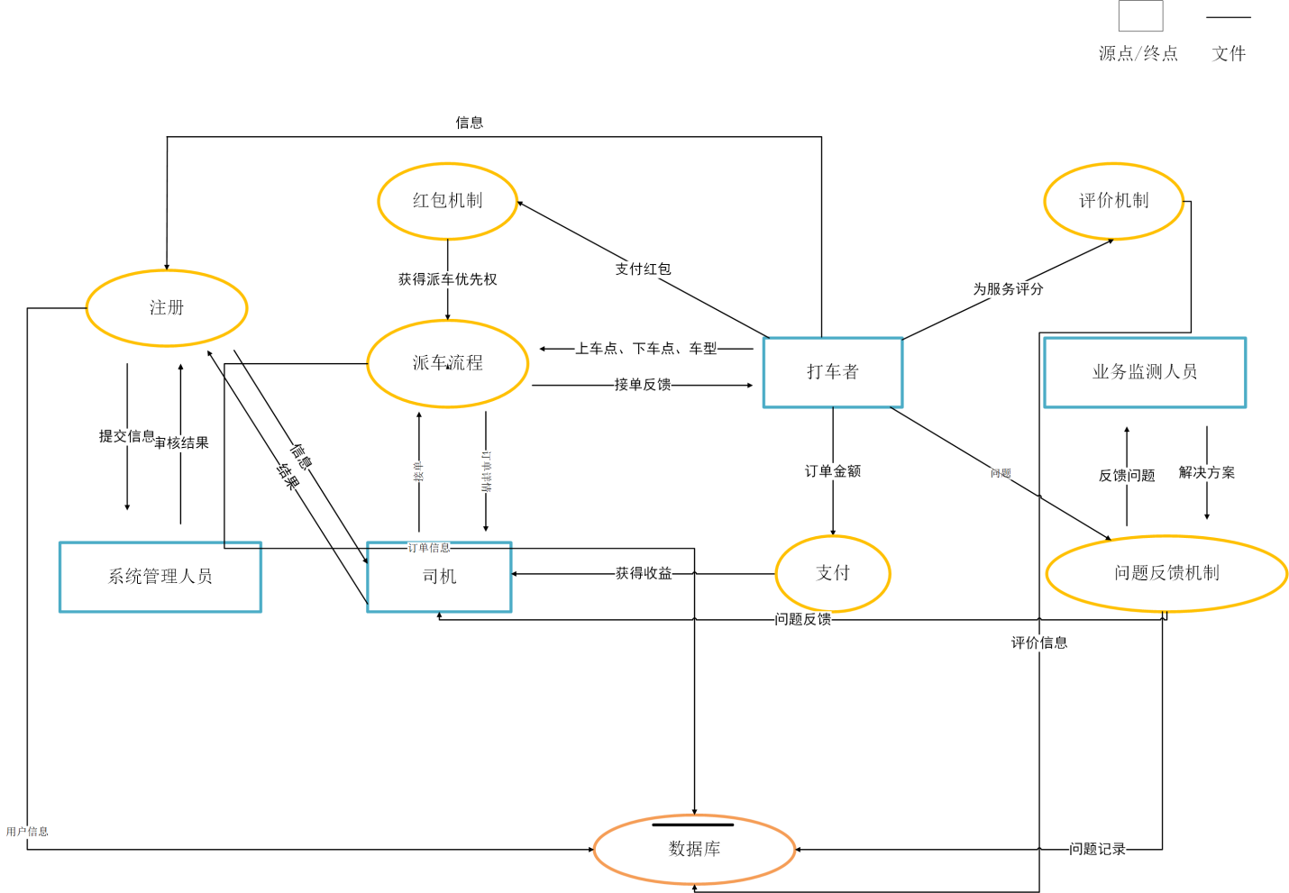

Figure 3. 第二层数据流图

## 功能性需求

### 功能结构图

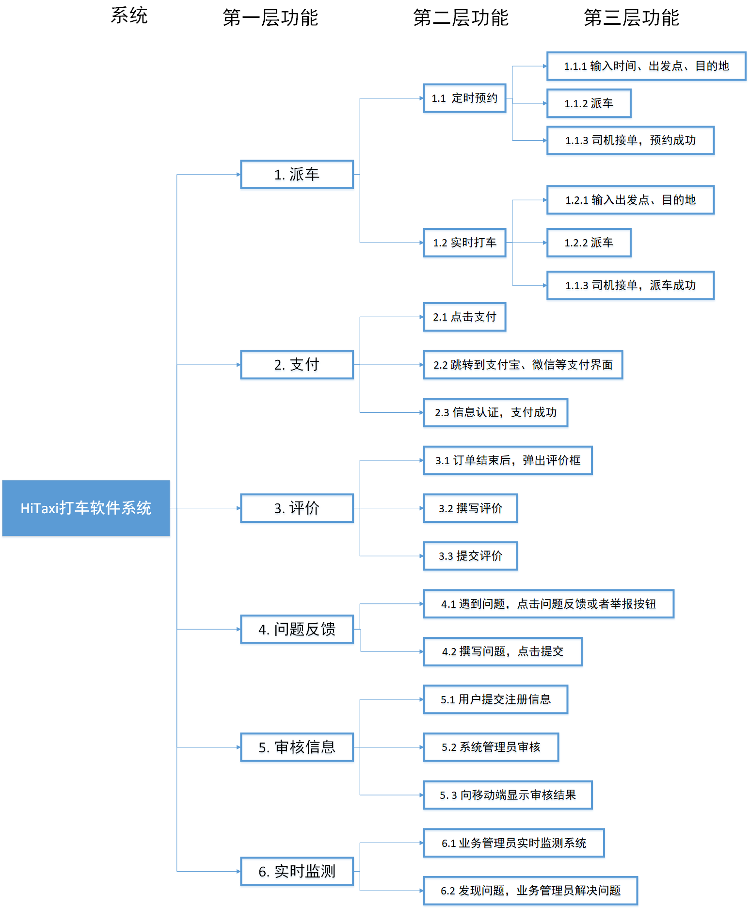

Figure 4. 功能结构图

第一层以及第二层数据流图已经成功地将系统的功能进行了分析，对上述功能进行补

充与整理，得到了如图 4 所示的功能结构图。

### 派车功能

3.2.2.1 介绍

打车者输入了打车信息或者预定信息后系统进行派车。

3.2.2.2 输入

实时打车：打车者输入上车点、目的地，选择车型。

定时预约：打车者选择预约时间、上车地点、目的地，选择车型。

3.2.2.3 过程

打车者提交订单信息后，系统开始派车，系统首先菜去就近原则调用离打车者最近的车辆，若无汽车接单，则向更远的范围发送该订单信息。

在等待派车的过程中，打车者可以添加红包增加自己打车的优先级，增大打到车的概率，在最后支付费用时一起结算。

3.2.2.4 输出

打车成功，向打车者发送车辆信息和车辆的实时位置。

3.2.2.5 错误处理

系统显示失败信息，打车者需重新打车。

### 支付功能

3.2.3.1 介绍

订单完成后，需要向司机支付费用。

3.2.3.2 输入

打车者需要支付的金额。

3.2.3.3 过程

从HiTaxi打车软件通过接口跳转到第三方支付软件（支付宝或微信等），打车者进行信息确认，完成支付，同时经过系统的计算后，将纯利润直接支付给司机，完成此订单。

3.2.3.4 输出

打车者端显示支付成功。

司机端显示收到金额xx元。

3.2.3.5 错误处理

刷新app，重新支付。

### 评价功能

3.2.4.1 介绍

订单完成后，乘客可对本次订单进行评价，以监督服务。

3.2.4.2 输入

用户选择的或撰写的评价。

3.2.4.3 过程

订单完成后，乘客端弹出评价窗口，乘客可选择提供的可供参考的评价，也可以自行撰写评价，评价后点击提交。

3.2.4.4 输出

打车者端显示提交成功。

3.2.4.5 错误处理

刷新app，重新点击评价。

### 问题反馈功能

3.2.5.1 介绍

若乘客在乘坐过程中遇到问题，可选择举报或者问题反馈。

3.2.5.2 输入

打车者撰写的问题或点击按钮的事件。

3.2.5.3 过程

打车者点击举报或者问题反馈按钮，撰写问题所在，然后点击提交。

3.2.5.4 输出

打车者端显示提交成功。

3.2.5.5 错误处理

刷新app，重新撰写提交。

### 审核信息功能

3.2.6.1 介绍

当车辆要加入约车服务时，需要填写信息，并由管理员进行审核，通过后才可以接单。这和用户注册账号有所不同，注册账号并不需要管理员来审核，系统可以自动审核通过，相应极快。

3.2.6.2 输入

车主和车辆的信息

3.2.6.3 过程

车主填写自己和车辆的信息（要求实名制），然后点击提交，管理员工作时进行审核，若车主和车辆都符合要求，管理员通过其申请，否则不通过申请。

3.2.6.4 输出

审核成功，可以进行接单了。

3.2.6.5 错误处理

刷新app，重新撰写提交。

### 实时监测功能

3.2.7.1 介绍

若订单进行中出现了特殊的问题，如乘客物品丢失或司机车辆故障，则需要业务监测人员及时处理以确保不会对乘客造成更大的损失。

3.2.7.2 输入

订单进行中出现的问题。

3.2.7.3 过程

乘客或者司机提交问题或者联系客服，客服针对现实情况进行相应的处理。

3.2.7.4 输出

订单取消或问题已得到解决，订单继续。

3.2.7.5 错误处理

拨打电话联系客服人员。

## 用例

### 用户角色

HiTaxi打车软件系统共有四种用户角色：打车者、司机、业务监测人员、系统管理人员。下面本文将针对四种用户画出它们的用例图。

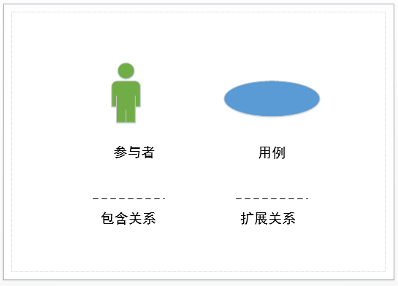

### 打车者

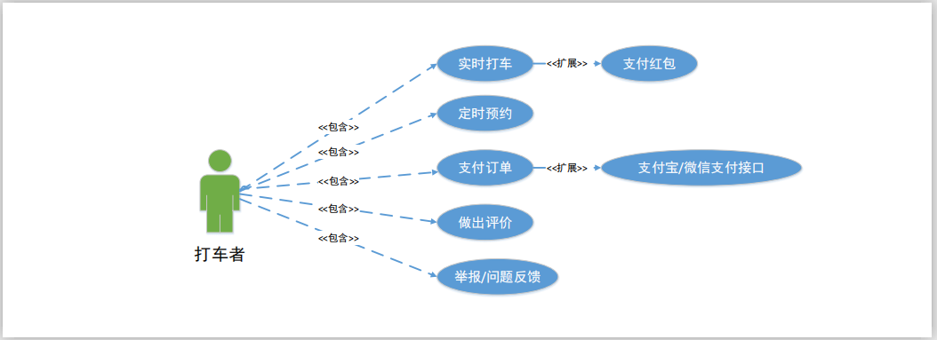

Figure 5. 打车者用例图

设计论述：

打车者的主要功能为：

1. 实时打车：随时打车。
2. 定时预约：预约车辆。
3. 支付订单：使用第三方接口进行支付。
4. 做出评价：对本次订单的服务做出评价。
5. 举报或者反馈问题：举报司机不合法行为、反馈订单中遇到的问题。

其中实时打车有扩展功能：添加红包。

### 司机

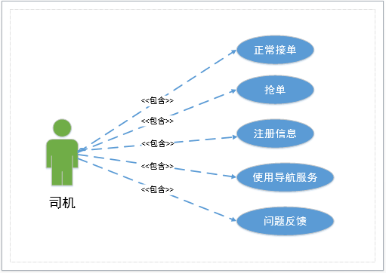

Figure 6. 司机用例图

设计论述：

司机的主要功能为：

1. 正常接单：系统派单
2. 抢单：与其他司机抢单
3. 注册信息：加入约车服务
4. 使用导航：根据导航行驶
5. 反馈问题：反馈订单中遇到的问题

* + 1. **业务检测人员**

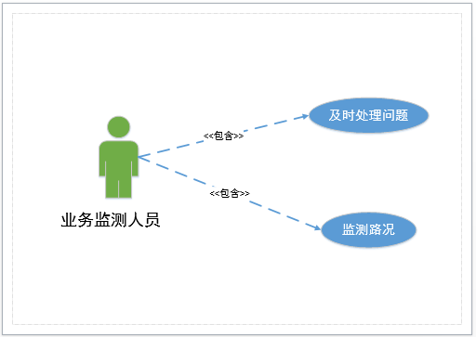

Figure 7. 业务监测人员用例图

设计论述：

业务监测人员的主要功能为：

1. 及时处理问题：及时处理订单中出现的问题。
2. 监测路况：及时向司机反馈路况以便走更方便的路线。
   * 1. **系统管理员**

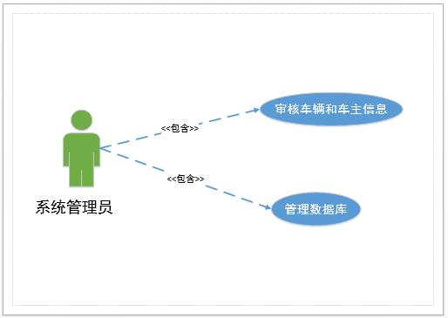

Figure 8. 系统管理人员用例图

设计论述：

系统管理人员的主要功能为：

1. 审核车辆和车主信息：查看该车和车主是否符合可以参加约车服务的要求。
2. 管理数据库：对数据库进行增删改查操作。

## 类/对象图

### 乘客类

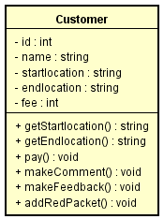

Figure 9. 乘客类图

3.4.1.1 属性

乘客类拥有id，姓名，上车点，下车点，支付费用等属性。

3.4.1.2 操作

乘客可能需要有获取上车点，获取下车点，支付，评论，反馈问题，添加红包等操作。

### 司机类

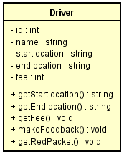

Figure 10. 司机类图

3.4.2.1 属性

司机类拥有id，姓名，上车点，下车点，获得的费用等属性。

3.4.2.2 操作

司机可能需要有获取乘客上车点，获取乘客下车点，反馈问题，获得红包等操作。

### 业务监测人员类

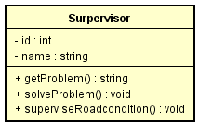

Figure 11. 业务监测人员类图

3.4.3.1 属性

业务监测人员类拥有id，姓名等属性。

3.4.3.2 操作

业务检测人员可能需要有获取当前问题，解决问题，监督路况等操作。

* + 1. **系统管理人员类**

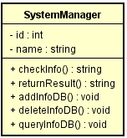

Figure 12. 系统管理人员类图

3.4.4.1 属性

系统管理人员类拥有id，姓名等属性。

3.4.4.2 操作

系统管理人员可能需要有审核信心，反馈结果，对数据库进行增删改查等操作。

# 4. 非功能需求

所谓非功能性需求，是指软件产品为满足用户业务需求而必须具有且除功能需求

以外的特性。非功能性需求在需求分析阶段常常被忽略或没有被足够重视。软件产

品的非功能性需求包括系统的质量需求和工程需求。对于本软件，主要通过以下三

个方面对本系统的非功能性需求进行描述。

## 质量需求

### 性能与效率

效率是指在规定条件下软件产品所占用的资原数量以及所提供的功能和性能的能力。包括时间特性、资源利用性。

1. 时间特性：系统执行速度需要满足以下条件：系统响应快。

用户发送打车请求的响应时间不超过0.5秒；

司机能够接到订单消息的时间不超过0.5秒。

1. 系统响应时间考虑到同时进行操作的用户人数，打车软件系统应当能最低支持 10000 位用户，期望正常支持 20000 位用户，在支持 30000 名用户时系统仍能正常使用，支持高并发操作。

●

### 可靠性

可靠性是在指定条件下使用时，软件产品维持规定的性能级别的能力。

软件可靠性可以进一步分解为3个子特性：成熟性、容错性、易恢复性。

软件需要能较长时间下稳定运行，同时该软件需要具备一定的故障恢复能力，即有

一定的容错能力。当用户的操作不当引起某些故障或者是由于操作系统或者网络发生故障时，系统需要具备一定的故障恢复能力。 选择数据库产品时，要考虑一定的数据负载能力。本软件要求对乘客的订单详情和司机的订单详情保持一致。同时，可以对数据使用异地容灾备份的方式，从而进一步提高打车软件系统中数据抵抗外界破坏的能力。

### 可用性

易用性是从用户使用观点来看的，指在指定条件下使用时，软件产品被理解、学习、使用和吸引用户的能力。易用性可以分解为4个子特性：易理解性、易学性、易操作性、吸引性。

打车软件面向的用户为普通群众，且操作习惯、受教育程度、年龄阶段、接受事

物能力等都各不相同，这就要求系统具备良好的人机交互能力。因此移动端和PC端界面应设计得人性化且简洁，符合 GUI 的基本标准，符合一些程序的设计习惯，操作应当简易，符合普通的手机用户或电脑用户使用手机和电脑的习惯。

还应该在软件中设置操作引导，指导初用者快速掌握使用此软件。

### 安全性

打车软件涉及到多种用户角色的重要记录，因此数据库中的信息必须要得到良好的保护。为了保护数据，系统配置文件和数据库存储文件应当进行加密处理，并使用例如防火墙这样的安全的连接保证传输过程的数据信息安全性。另外，司机与乘客的详细信息应该是互相不可见的，因此还需要做好可见性设置。

用户在操作时也要使用可靠的操作系统来保证系统的操作安全，确保系统在一个安全可靠的环境下运行。

另外，系统还应当是能被重建的，应当能被有效控制，抗干扰能力强，系统应保证不会因恶意攻击而崩溃，系统开发过程不存在明显漏洞。

### 可维护性

维护性是指软件产品可被修改和维护的能力。包括易分析性、易修改性、稳定性、易测试性。该软件的结构、接口、功能以及内部过程在开发以及跟踪阶段，容易被维护人员理解。同时，该系统有良好的测试和诊断系统错误的功能，还需要在应用于不同环境时，不需要通过大幅度的接口与内部过程修改，就能使用户进行使用。

### 可移植性

软件产品从一种环境迁移到另外一种环境的能力。包括易安装性、共存性、易普换性。

易安装性：该软件能够跨平台移动运行，PC端包括 Windows 服务器平台以及Linux 平台，移动端包括ios系统和安卓操作系统。

共存性：软件应当能够和其他软件共存于一个平台上且不存在冲突。

易替换性：系统可被容易地卸载，也易被高版本的系统替换，做到及时更新。

## 工程需求

## 设计约束

1. PC端开发使用Java编程，并且服务器可以部署于Windows、Linux 系统之上以保证提供稳定可靠的服务。服务器系统硬件配置需满足服务器能够高效稳定地与逆行。

基于软件安全和保密性的考虑，系统的配置文件、数据存储文件等需要进行加密处理，采用国际通用的加密算法，防止意外泄露或恶意攻击。

基于系统可靠性的考虑，系统的数据存储文件应进行冗余备份，为了系统将来的可扩展性，系统硬件使用国际通用的硬件，不应使用具有针对性的硬件。整个系统也应尽量减少各模块间的调用，尽量做到松耦合。

硬件约束：

（1）普通PC机；

（2）CPU:P4以上

（3）内存：4G及以上

（4）显卡：标准VGA

（5）驱动器：CD-ROM以上

（6）硬盘空间：10GB及以上

1. 移动端（即手机端）要使用于ios系统和安卓系统，即需要开发两个版本的软件，并且要保证在这两个不同的操作系统上界面和操作相一致。

## 逻辑数据库需求

为了存储用户信息和订单信息，本软件需要采用数据库。可使用 MySQL数据库，因为MySQL 为商业数据库，开源，费用较低，使用量较大、可靠性较高，十分适合本软件。

如果经费允许，可使用 Oracle 等大型数据库，可靠性较高，稳定性较高，但是MySQL足以。

在数据库建模时，要考虑字段定义应具有一定的灵活性，保证一定的可修改性，数据库表的设计应保证一致性、完整性，避免出现数据冗余，出现数据不一致现象应进行及时的调整。在满足以上的条件下，数据库数据存储硬顶尽量节省空间。

数据库还要满足至少能存储千万条客户信息甚至更多，且查询速度能在0.1s内。

## 其他需求

此软件还应有适时给用户发方优惠券的功能来刺激消费。

此软件还需要留有第三方接口，比如支付接口（如支付宝、微信等）。

此软件需要在司机端和客户端保持导航一致。

# 需求变更管理

当项目的某些基准发生变化时，项目的质量、成本和范围等随之发生变化，为

了保证项目目标实现，就必须对项目发生的各种变化采取必要的应变措施，这种行

为就是需求变更管理。

* 1. **需求变更流程图**

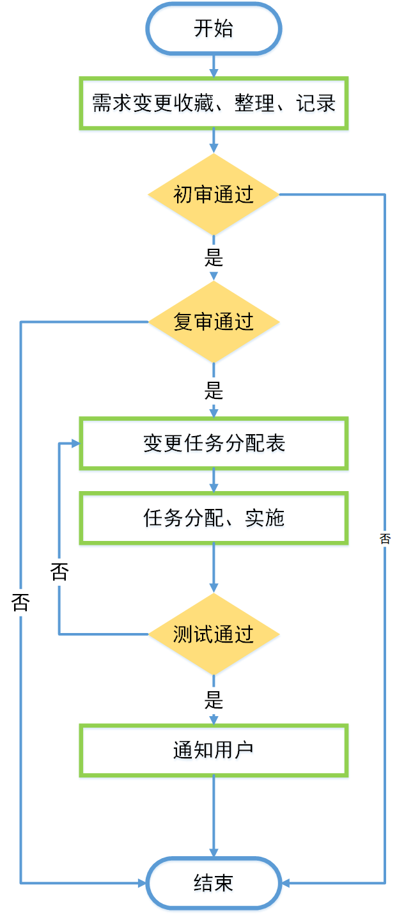

Figure 13. 需求变更流程图

## 需求变更的原因

打车软件由于其用户量大，使用频率高，很有可能产生需求的变更。可能产生变更的原因有如下：

1. 随着打车市场的成熟，开发者对顾客的需求有了更深入的了解，为了挖掘用户更多潜在的需求，需求可能产生变更。
2. 在使用过程中，有些顾客用起来不方便的功能会促使用户提出更高的要求或者没有用的功能需要更改或者删掉，因此可能产生需求变更。
3. 经过时间的推移，服务器硬件、服务器上安装的操作系统以及数据库软件等软硬件都会有更新换代的需求。当软硬件进行升级换代时，对本系统来说都是一次新的需求变更。
4. 因为有新的出行方式的引入，可能会产生新的制度来约束，因此为了满足规定并且迎合市场，需要进行需求变更。
5. 每次甲方乙方进行会议沟通时，甲方和乙方的项目经理均可能提出一些需求变化，此文档就有可能会发生变更。

# 附录

## 附录一

表1. 定义与术语······················································································································Page 3

表2. 缩写语······························································································································Page 4

表3. 分角色功能表·················································································································Page 5

## 附录二

Figure 1. 周境图·······················································································································Page 8

Figure 2. 第一层数据流图·······································································································Page 9

Figure 3. 第二层数据流图·······································································································Page 10

Figure 4. 功能结构图···········································································································Page 11

Figure 5. 打车者用例图·······································································································Page 16

Figure 6. 司机用例图···········································································································Page 17

Figure 7. 业务监测人员用例图······························································································Page 18

Figure 8. 系统管理人员用例图·······························································································Page 18

Figure 9. 乘客类图···············································································································Page 19

Figure 10. 司机类图·············································································································Page 20

Figure 11. 业务监测人员类图···························································································Page 20

Figure 12. 系统管理人员类图·································································································Page 21

Figure 13. 需求变更流程图·································································································Page 26